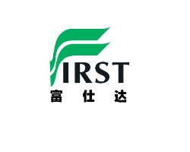
宁波富仕达电力工程有限责任公司

宁波富仕达电力工程有限责任公司（以下简称富仕达公司）位于宁波市北仑区，毗邻宁波经济技术开发区和保税区，于2003年12月正式成立。
公司经营范围包括承装、承修、承试电力设施，机电工程、市政工程、环保工程的设计、施工，仪器仪表、管道、阀门的安装、检修、维护、运行调试及质量监理，企业管理咨询服务，电力设施的技术开发、技术转让、技术服务、技术咨询，机电设备及配件的批发、零售，脱硫石膏、粉煤灰、废旧资源的清理，污泥干化处置及综合利用。
富仕达公司拥有雄厚的经济、技术、管理和人力优势，拥有各类专业管理人员、技术工人，以服务浙江北仑发电厂五台60万千瓦及两台100万千瓦进口发电机组的运行和设备检修为基础，立足电力行业、面向全社会，提供发电运行、设备检修、生产管理、技术咨询等各类优质的服务。至今公司已有人员900余名。此外，公司还在江苏泰州、常州；浙江湖州、镇海等地设有分公司和项目部。
岗 位 | 人 数 | 岗位职责 | 任职要求
火电厂机械设备检修维护 | 10人 | 1、负责电厂设备（锅炉设备、汽机设备、阀门设备、输煤设备、灰硫及化水设备等）的检修维护工作；  2、负责机械设备的安装检修，（包括电厂风机，汽轮机、各类阀门、输送皮带、管道、泵等设备）  3、负责业务范围内火电600MW、1000MW机组的设备A/B/C等级检修，主要包括解体拆装，调试、节能技改，设备改型环保设备等的检修工作。 | 机电类\机械类\模具\数控\汽车类\建筑类等相关专业
火电厂电气、继保、仪控类设备安装 | 10人 | 电气设备检修维护主要包括（发电机检修，高中低压电气设备检修维护，220千伏以下的设备试验、仪控仪表的效验安装调试、DCS、PLC设备的调试维护、接地装置安装、各类电气设备检查试验、电气设备输配电设备的调试等。 | 机电类\电气类\仪表装配等相关电气专业（有低压或高压电工证优先,无色盲色弱）
火电厂灰硫化及燃料系统运行操作 | 20人 | 负责电厂灰硫化设备运行集控室内操作设备的相关参数调整，环保指标数据监视、码头靠船泊位卸船机、煤场堆取料机大型设备的操作技术 | 专业不限、18-25岁，无色盲色弱，码头卸船机司机和斗轮机司机无近视、无恐高证。
- 招聘需求：

二、薪酬、福利等待遇：
1、取得毕业证前，签订培训协议，薪酬待遇为3000元/月以上，加班费用另计；取得毕业文凭后经考核合格签订劳动合同，每月的薪酬收入根据个人的工作表现和技能水平综合考核确定，基本为4000~10000元/月，上不封顶；运行倒班时享有运行津贴（包括在培训期）。
2、员工享受公平的岗位晋升制度，并可获得相应的岗位补贴（100—500元/月）。
3、公司为员工缴纳基本养老、医疗、工伤、失业、生育保险及团体人身意外伤害险、雇主责任险，享受企业年金；工作年限满三年（含）以上缴纳住房公积金，公司提供婚房租赁及婚房补贴。
4、公司提供两人/间宿舍，宿舍内设空调、热水器、免费宽带等，每月发放误餐券。
5、公司工会每年安排职工旅游疗养、生日福利、带薪培训。
6、公司发放过节费或节日礼物；暑期发放高温费、清凉饮料及防暑药品。
7、享受年休假、产假、哺乳假等带薪假。
8、各类丰富的员工活动、年终团拜会、文体活动等。
9、公司免费为员工安排健康体检及相关专业职业病体检。
三、职业发展
1、见习生-班员-组长-技术员-班长-主管-经理
2、见习生-技工-技术员-助理工程师-工程师
四、新员工岗前培训
公司为每位新员工提供全方位的入职培训，包括企业文化培训、质量安全教育、公司规章制度及员工行为规范等，以帮助新员工尽快适应公司工作环境，认同企业文化。
五、公司业务驻各大电厂项目工作地址：（根据学生意向自由选择）
浙江省区域：
1、浙江省宁波市北仑发电厂项目部
2、浙江省宁波市镇海炼化项目部
3、浙江省湖州市南浔燃气电厂项目部
4、浙江省温州、乐清、长兴、嘉兴、舟山等城市电厂设备检修；
江苏省区域：
1、江苏省常州市新北区常州电厂项目部
2、江苏省泰州市永安洲镇泰州发电厂项目部
六、面试流程：
投递简历→线上测评→面试→准备资料→报到
联系人：朱经理 13967802868（微信同号）
邮箱：327337702@qq.com
公司总部地址：浙江宁波北仑区普陀山路101号
请投简历后加微信咨询备注姓名+学校+专业
七、企业工作现场场景及企业文化（附图片）如下：
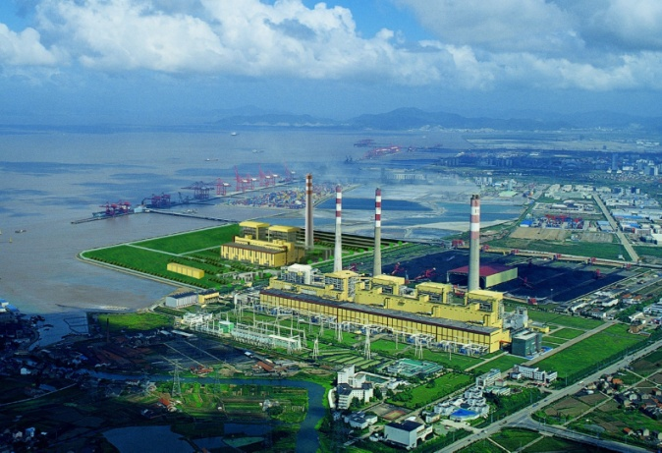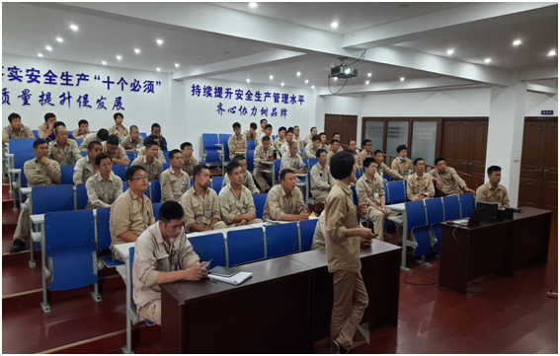

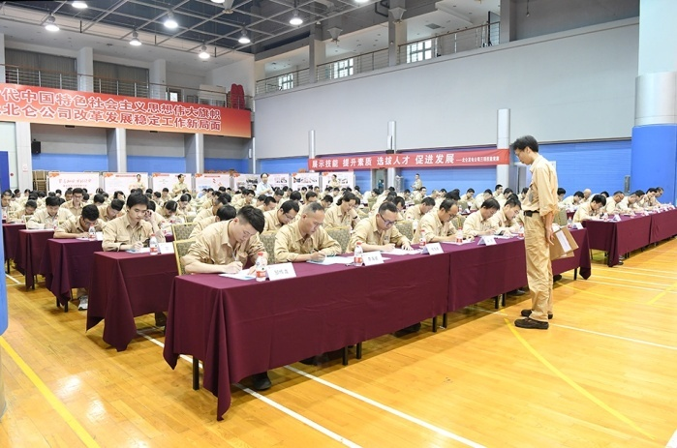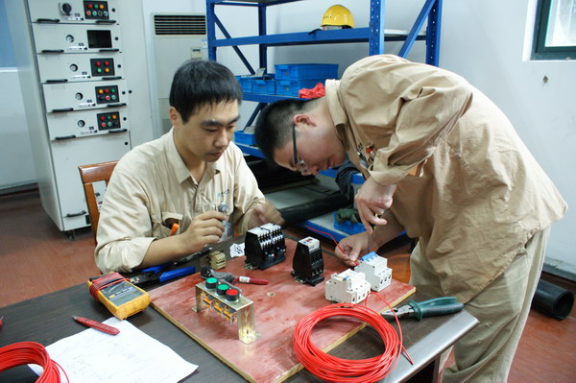
《公司员工技能培训》 《员工技能技术比武》

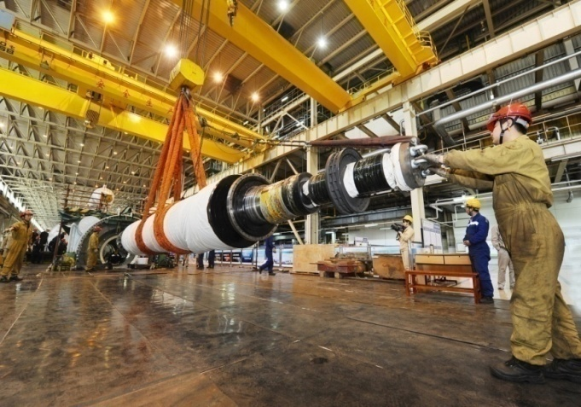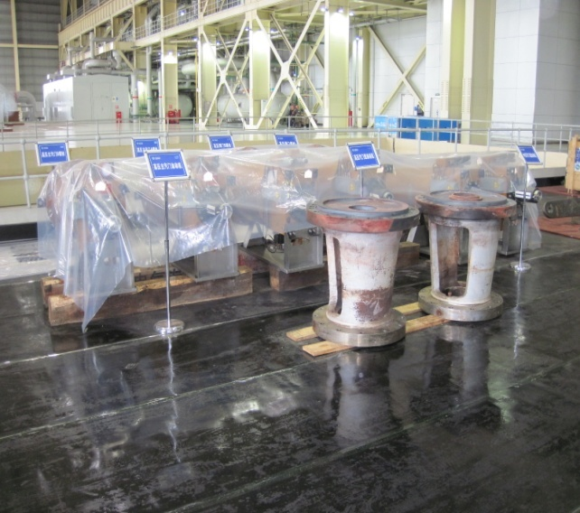
《汽轮机设备检修》 《阀门设备检修》

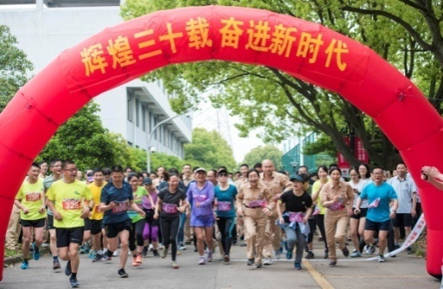

《公司工会组织活动》

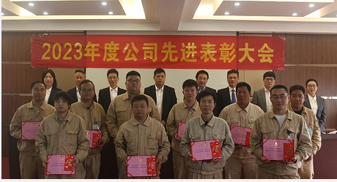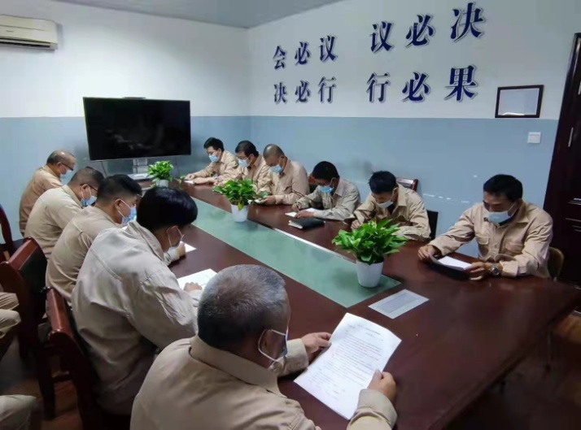
《公司年度先进表彰》 《班组安全生产会议》

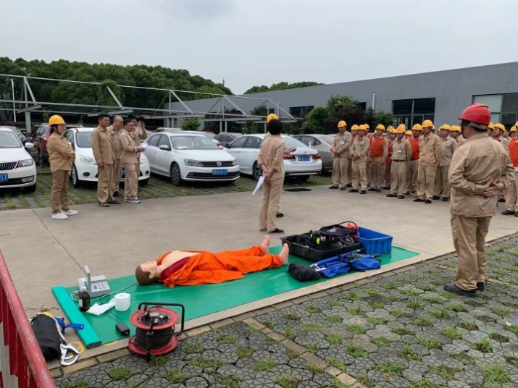

《公司组织员工开展应急演练》
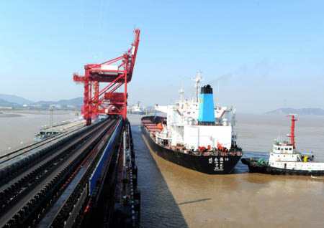

《码头港口大型机械工作场所》

